附件1
参会人员报名表
序号 | 姓名 | 性别 | 民族 | 单位 | 职务/职称 | 手机号 | 电子邮件 | 住宿要求 | 餐饮要求
住宿要求：请填写单间还是合住。
附件2：宾馆、教室及交通示意图

由机场乘机场大巴2号线至乐松广场下车后，乘102、10路至东北林业大学下车，或步行15-20分钟。
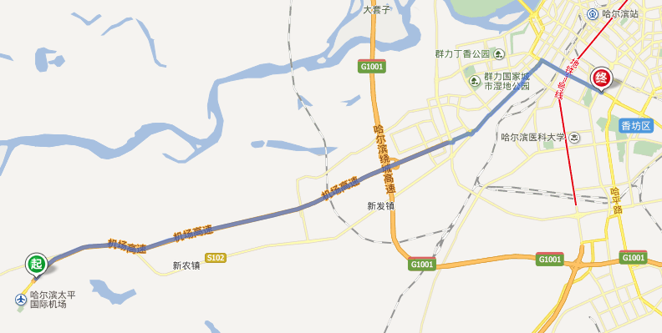
图1：哈尔滨市机场至东北林业大学

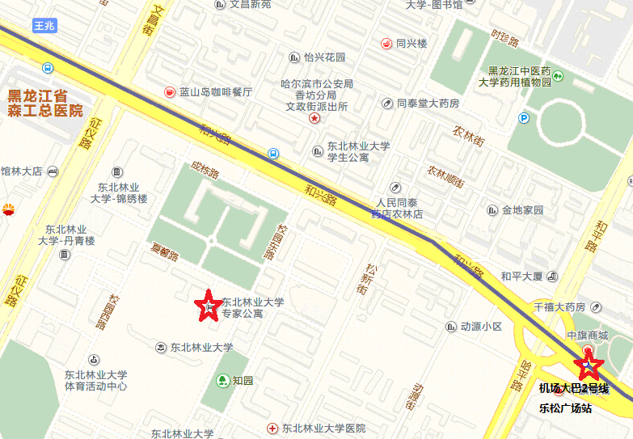
图2 机场大巴2号线乐松广场站至东北林业大学

由哈尔滨火车站，至铁路街乘338路公共汽车至东北林业大学站下车，或乘出租车约15元。
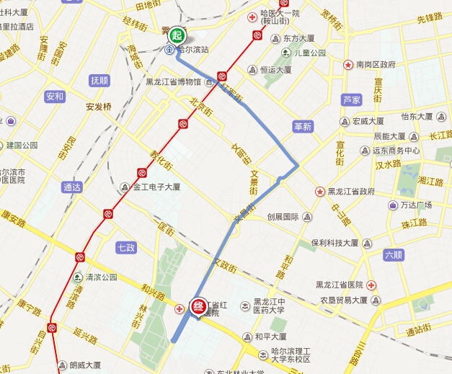
图3 哈尔滨火车站至东北林业大学
由哈尔滨西站,步行至哈西客站东广场站，乘坐120路，在科大小区站下车，步行至东北林业大学，乘出租车约25元。
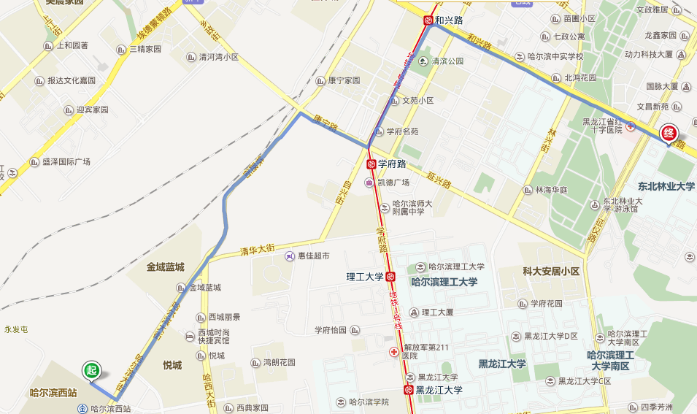
图4 哈尔滨西客站至东北林业大学
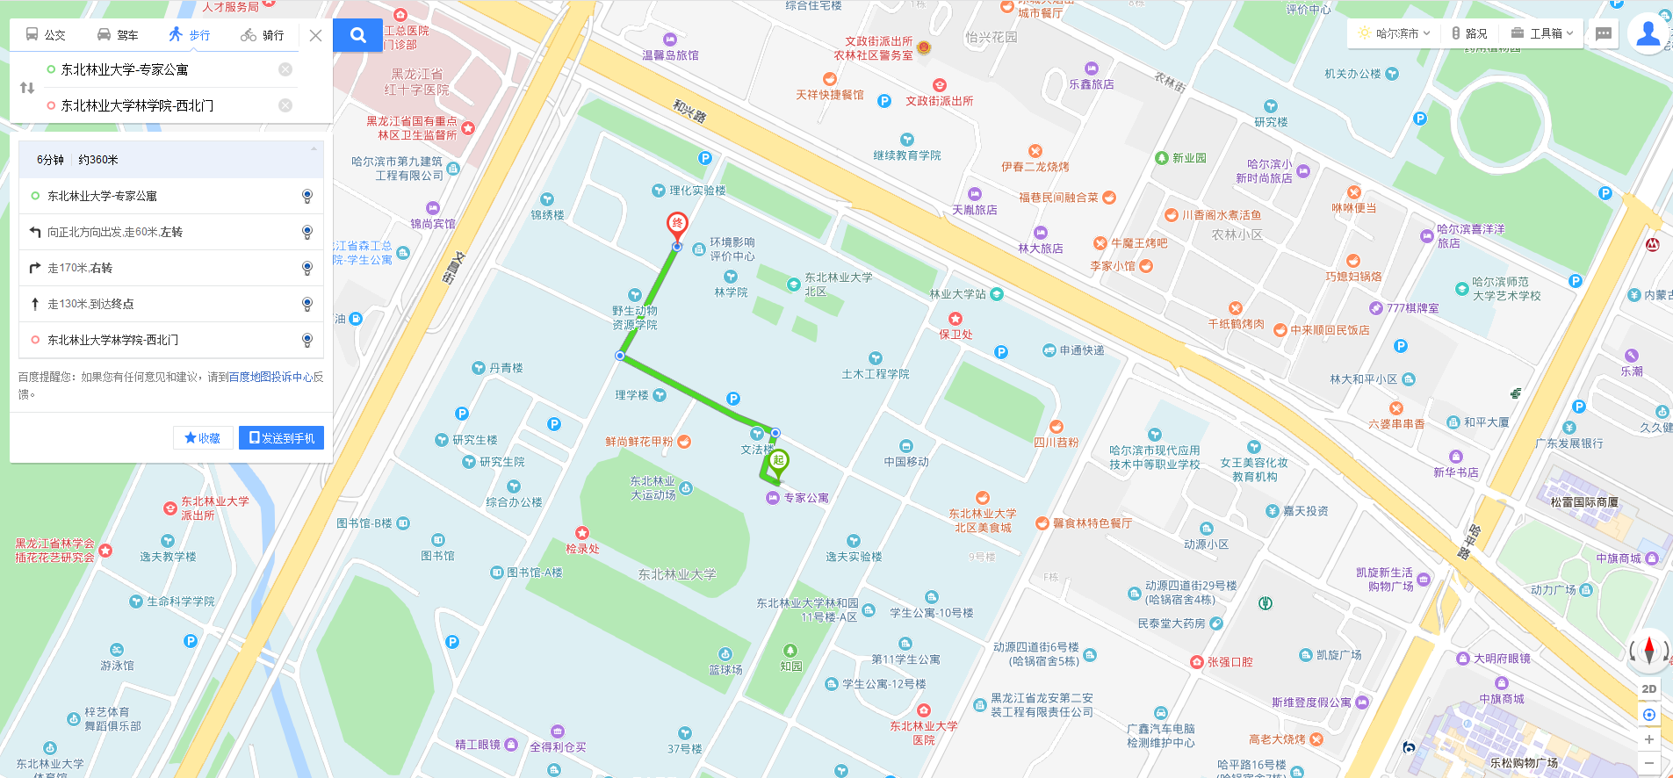
图5 东北林业大学专家公寓至东北林业大学林学院（主西104）

